Petra Emmerich – Texterin – www.I-KONtext.de - insta: ikontexttaunus FB: I-KONtext
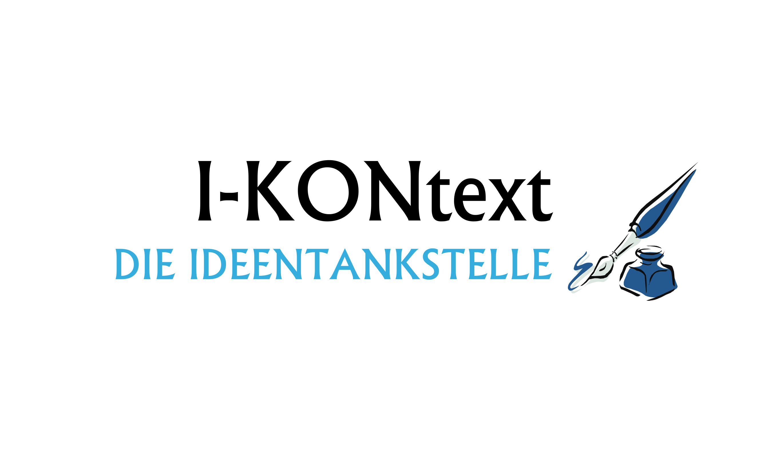

SOCIAL MEDIA PLATTFORMEN 6/19:

FACEBOOK: „Mir gefällt Wandern“

INSTAGRAM: Schöne Fotos von Wanderungen

XING/LINKEDIN: „Zu meinen Skills gehört die Ausarbeitung der besten Wanderrouten“

TWITTER: Ich wandere gerade

YOUTUBE: Wandervideo

PINTEREST: Die besten Rezepte für Proviant beim Wandern

SPOTIFY: Ich höre mir gerade „Das Wandern ist des Müllers Lust“ an

Facebook: Nicht mehr so starke Zuwachsraten, aber nicht unterschätzen.
2,32 Mrd. User (mit Insta und whatsApp und Messernger sogar 2,7 Mrd)
Die meisten Nutzer
Größte Reichweite
Stärkung der Kundenbindung
Laserscharfe Zielgruppen

Mit uninspirierten Beiträgen kommt man bei FB nicht weit. Eigene relevante Inhalte sind wichtig. Aufbereitet, informativ, unterhaltsam.

Instagram: Stark im Aufwärtstrend
800 Mio User
Fotosharing und Videosharing
Kurzweilige optisch anspruchsvolle Beiträge
Gute Fotos
Gehört zu Facebook
Alle Altersgruppen vertreten, aber wenn Frauen 16-40 die Zielgruppe
sind, findet man die gut auf Insta

Kurze interessante und regelmässige Teaser , um auf den BLOG und auf die homepage zu locken. Hashtags verwenden, jedoch nicht mehr als 27

YouTube: Videosharing
„Broadcast yourself:“ Nicht nur konsumieren und kommentieren,
sondern auch produzieren
1,5 Mrd. Menschen
Pro Minute werden 300 Stunden Videomaterial hochgeladen
Gehört zu Google
Sehr effektiv, aber auch sehr aufwändig

LinkedIN: Business Netzwerk international
Profil pflegen
Gute Artikel nutzen, um das Netzwerk zu pflegen

XING: Business Netzwerk DACH
Wie LinkedIN. Fast alle in Deutschland nutzen es geschäftlich

Lest auch die Liste „die häufigsten 20 Fehler“ und „LINKSAMMLUNG“

Schreibt mir gern auf www.I-KONtext.de - insta: ikontexttaunus FB: I-KONtext, wenn Euch noch mehr einfällt

Petra

